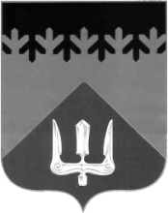

СОВЕТ ДЕПУТАТОВ
ВОЛХОВСКОГО МУНИЦИПАЛЬНОГО РАЙОНА
ЛЕНИНГРАДСКОЙ ОБЛАСТИ

РЕШЕНИЕ

от 25 ноября 2020 года № 69

Об избрании депутата Совета депутатов Волховского муниципального района в состав рабочей группы по содействию в определении органами местного самоуправления границ, прилегающих к некоторым организациям и объектам территорий, на которых не допускается розничная продажа алкогольной продукции на территории муниципальных образований Волховского муниципального района

В связи с изменением персонального состава представительного органа местного самоуправления Волховского муниципального района, Совет депутатов Волховского муниципального района Ленинградской области

решил:

1. Избрать в состав рабочей группы по содействию в определении органами местного самоуправления границ, прилегающих к некоторым организациям и объектам территорий, на которых не допускается розничная продажа алкогольной продукции на территории муниципальных образований Волховского муниципального района:

ШНЕЙВАСА Евгения Ефимовича.

2. Настоящее решение вступает в силу со дня его принятия.

3. Направить настоящее решение главе администрации Волховского муниципального района Брицуну А.В.

Глава
Волховского муниципального района
Ленинградской области Кафорин С.А.

